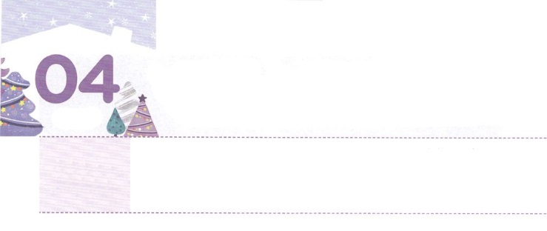

レムナントの　れいはいと　べんきょう

**げつようび**

はまた、しもべダビデをび、のおりからをし、をませるのからをれてて、ヤコブとごのものであるイスラエルをするようにされた。

**7870～72**

たくさんのだちが、することがいちばんたいへんだといます。のどもであるレムナントのにも、はもちろん、をささげることもたいへんだとうだちがいます。のだちよりいろいろむもるようになります。しかし、はレムナントををかすサミットとしてばれました。ですから、とをとしてるせなをることができます。このをったのレムナントをしましょう。ダビデです。

ダビデは、いからをててるいのをしました。しいのでも、をほめたたえて、をささげていました。そのときは、ダビデにのをくださいました。そのでイスラエルをらせていたゴリヤテをしたのでした。がきておられることのとなったのです。そして、このことが、をかすとしてるようになりました。もダビデのように、すべてのがになって、はをかすとしてるでしょう。とは、がをサミットとしてされるだからです。こののダビデとして、とにしてみましょう。



**きょうのみことば**

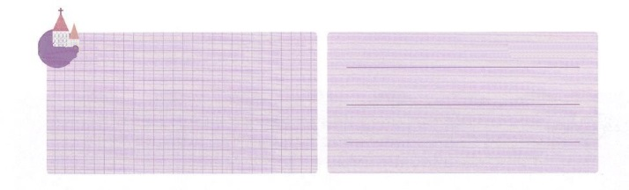

核心訓練メッセージ│　2017.7.8

なる！ダビデがさいことも、のとしてったことをりました。もがくださったとをのとしてることができますように。きておられるイエス・キリストのおによっておりします。アーメン

**きょうのいのり**

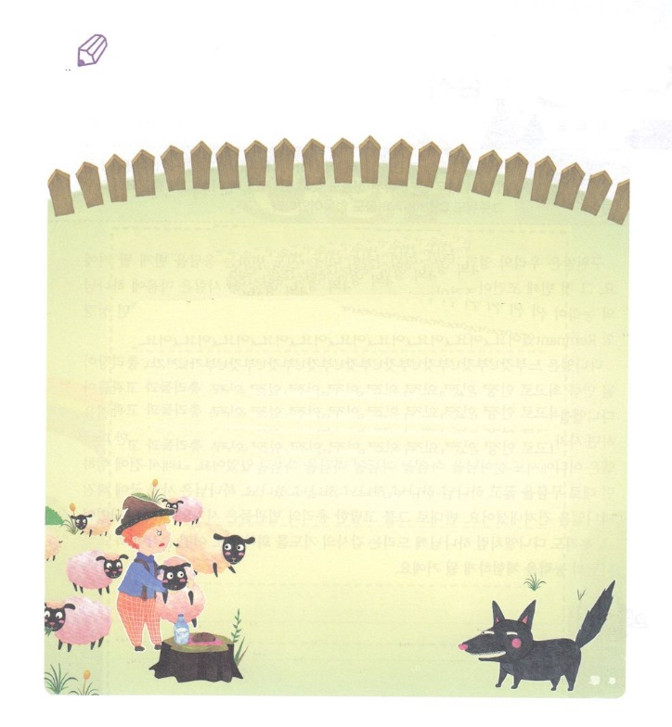

　　　　ダビデがサミットとしてすることができたがっている

　　　　みことばをなぞってきましょう。

はまた、しもべダビデをび、

のおりからをし、

をませるのから

をれてて、

ヤコブとごのものである

イスラエルをするようにされた。

7870～72のみことば

いてみよう

**きょうのでんどう　　　　　　　　　　う　　　　　　　　　　　　　　　　　　　　　　　　　する**

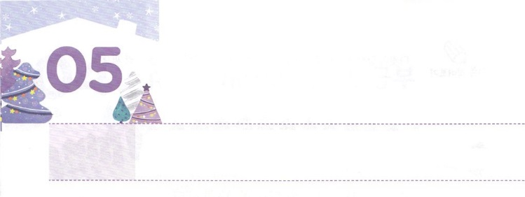

かんしゃ

**かようび**

やたちは、についてダニエルをえるをつけようとめたが、のももつけることができなかった。はで、にはのももつけられなかったからである。

**ダニエル**

**64**

われたたちのとたましいがかされれば、まわりまでもえるえをけるようになります。そののは、です。いつでもにするは、にのがえられます。そして、そのでします。ダニエルは、このをしたのレムナントでした。

ダニエルは、ネブカデネザル、ベルシャツァル、ダリヨスがきていたのでした。になるほど、だとめられました。ダリヨスのに、ダニエルをねたんだやが、ダニエルにをえるためにをりました。のどんなやでもそれをむのなら、のにげれるというでした。のがってきたのです。しかし、ダニエルは、どこでもきれるりのをっていました。ですから、いつものように、ひざまずいてにしておりをしました。は、のにれられたダニエルをいされました。に、をしたやは、のになりました。たちもダニエルのように、にささげるのりをしましょう。どんながきても、のをするようになるでしょう。



**きょうのみことば**



インマヌエル聖日1部│　2017.7.9

なる！ふだんから、にのりをささげてすることができますように。どこでもがをもってともにおられるをつことができますように。きておられるイエス・キリストのおによっておりします。アーメン

**きょうのいのり**

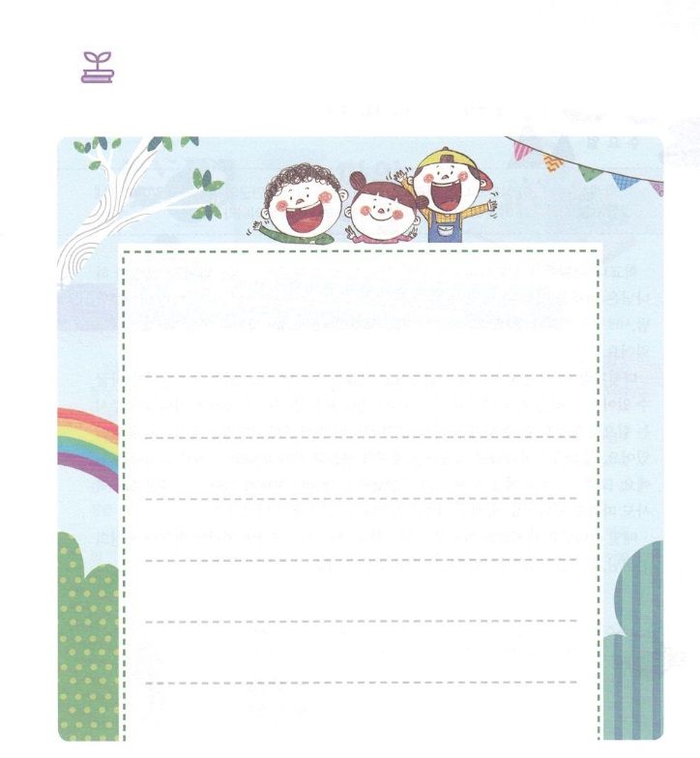

つけてこう

　　　　ダニエルはのでも、にしてりました。

　　　　きょう、ダニエルのがのになるように、りながら

　　　　みことばをつけていて、しましょう。

　　　　　　　　　　ダニエル610のみことば

**きょうのでんどう　　　　　　　　　　う　　　　　　　　　　　　　　　　　　　　　　　　　する**

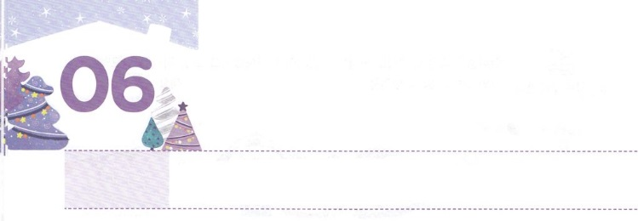

わたしの　ゆうせんじゅんい

**すいようび**

こののこれからのは、のものよりまさろう。のはせられる。わたしはまた、このにをえる。――ののげ――」

**ハガイ**

**29**

やにいるとき、もらないうちにののがされます。しかし、はこれにてるように３つのをプレゼントしてくださいました。それが（5:3）と（17:3）、そして、（23:1）のです。のレムナントであるダビデは、、このをわいました。

ダビデのように、このににしてをわえば、すべてのをえることができます。そうすれば、まずがくださったタラントをするようになります。がくださるでもできるようになります。そのようなのどもにっているのえがあります。でがされたように、とととがりかされます。それだけではありません。すべてのがりかされて、すべてののがってくるのきもついてくるようになります。ハガイをしてわれたみことばのように。

、とともにいるりで、をえましょう。しだけがたてば、との、だちをかすをわっているでしょう。



**きょうのみことば**



インマヌエル教会聖日2部│　2017.7.9

なる！のをえることができますように。そしてとともにいるのせなをわうことができるように、みをください。きておられるイエス・キリストのおによっておりします。アーメン

**きょうのいのり**

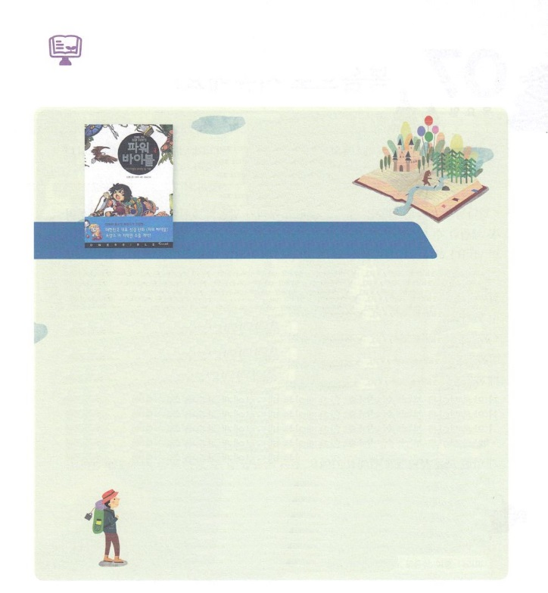

　　　　12にはどんなをむのかな。

　　　　　　　　　　　パワー

　　　　　　　バイブル４

　　　　　　　　　　イスラエルのな、ダビデ

　　　　　　　　　キム・シンジュン、ヨム・ソクジャ著│アイセウム出版

る、きるときに、まずにいすことがあるでしょう。それがののです。ダビデは、いつもとにをいしました。そのえはにもいたのでした。ですから、どんながきても、とともにいるりでしました。

12のでするは、このようなダビデのをでいた≪パワーバイブル４：イスラエルのな、ダビデ≫です。サムエルにをがれたから、ソロモンをたててにるまでまれています。のをにわしたダビデのをでることができることはでしょう。

もうすぐ2018です。に、はまたどんなをしてくださっているのでしょうか。そのことをしながらダビデのりをのりにしましょう。≪パワーバイブル４：イスラエルのな、ダビデ≫をめば、ダビデがどんなち

でったのか、さらにしくることができるでしょう。

（：このはしかありません）

**きょうのでんどう　　　　　　　　　　う　　　　　　　　　　　　　　　　　　　　　　　　　する**

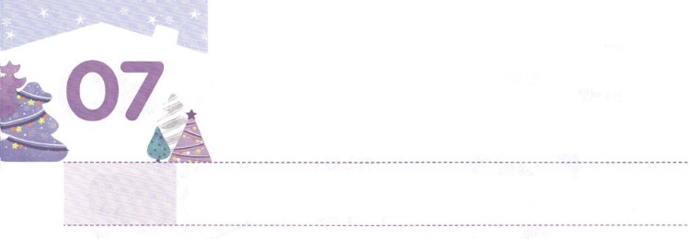

ふくいんで　いやそう！

**もくようび**

すると、ペテロは、「はにはない。しかし、にあるものをげよう。ナザレのイエス・キリストのによって、きなさい」とって、

**36**

は、もみことばをしげておられます。たちがみことばのれにれば、みことばをすることができます。はりにいつもえてくださいます。ですから、りのれにれば、、のえをけることができます。２つのれをわえば、をらないでしんでいるだちをかすことができます。それがのれにるです。、３つのれをえてわうなら、がすによるいやしをすることができます。

でいやすのは、すのではなく、かすことです。もで、にしなければならないいやしをするからです。のいやしは、がたちとともにおられることです。ペテロがこのをかりました。ですから、、りをしにった、のしので、のなえたをることができました。のなえたは、ペテロからをいて、とがにいやされたのです。

ペテロのように、がまずとともにいるいやしをわいましょう。そうすれば、そのが、がっているすべてのにえられるでしょう。にいやしができるいやしにしましょう。



**きょうのみことば**



地域伝道集中訓練（テグ）１講│　2017.7.11

なる！によってをって、いやしてくださってありがとうございます。これからは、ほかのだちをでかすことができるとしていてください。きておられるイエス・キリストのおによっておりします。アーメン

**きょうのいのり**

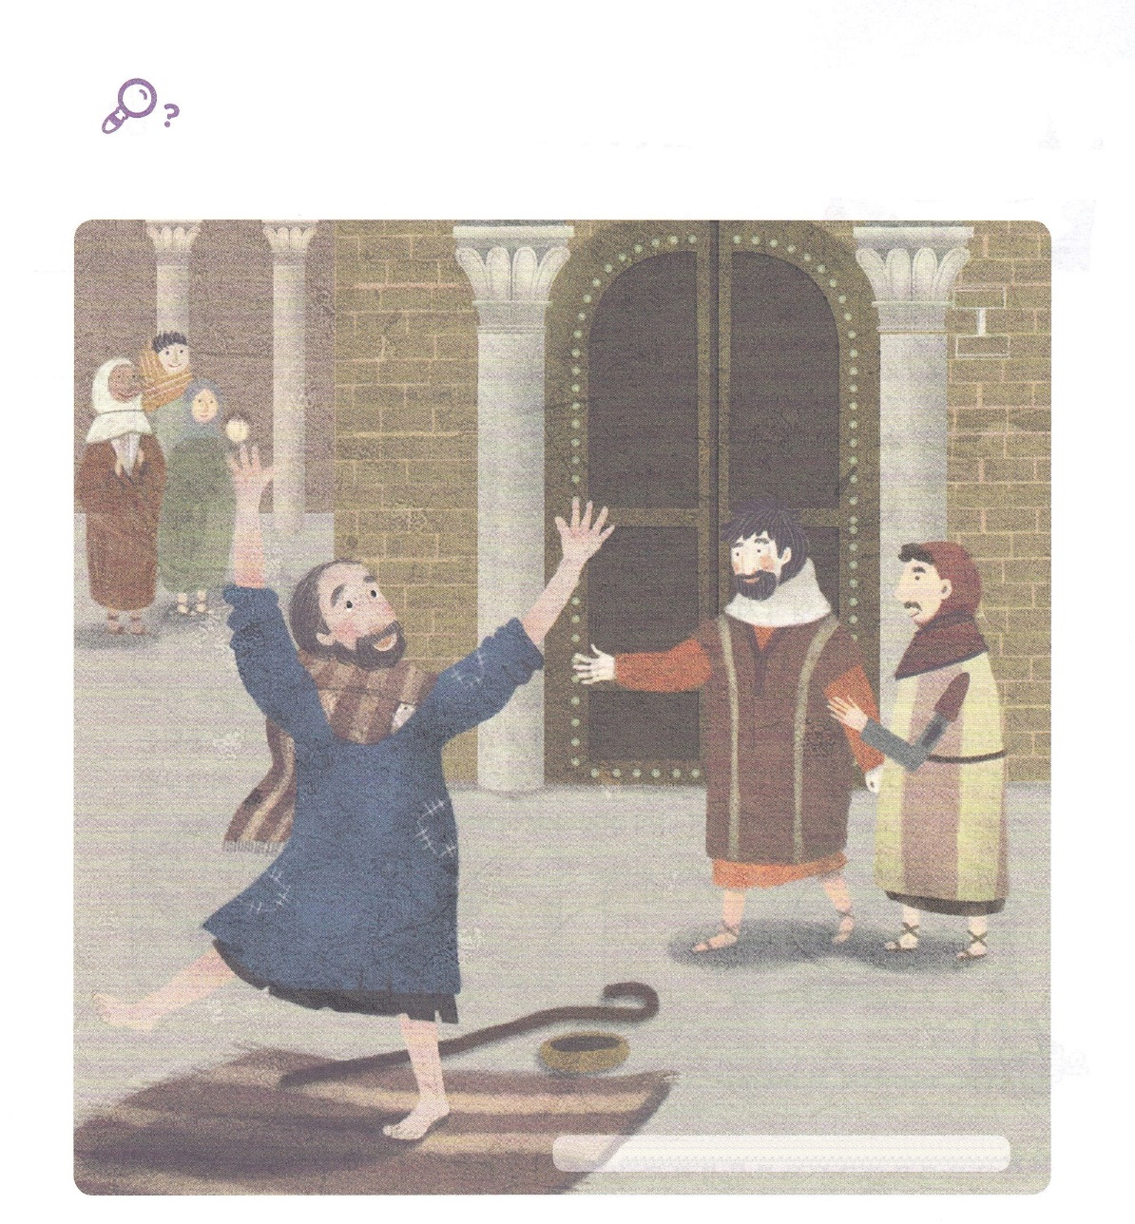

　　　　がなくなだけをけてくださいとのしののにいた

　　　　のなえたをえてみましょう。なをえたペテロのように

　　　　たちのだちをえながら、れているをつけましょう。

　　　　７つあります。

　　　　　　　　　　　　ヨット、さかな、の３、のY、スコップ、ダンベル、アイロン

かくれている

をさがそう

**きょうのでんどう　　　　　　　　　　う　　　　　　　　　　　　　　　　　　　　　　　　　する**

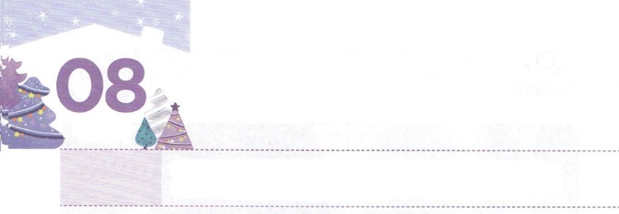

れいてきDNAを　かえましょう！

**きんようび**

だれでもキリストのうちにあるなら、そのはしくられたです。いものはって、よ、すべてがしくなりました。

**Ⅱコリント**

**517**

のはＤＮＡをしてされるとわれています。はもちろん、なもじです。がでじょうぶにとうとするなら、ののみことばのように、しいにならなければなりません。は、このをわうことのできるとしてのどもをられました。がにくださったもあります。そのをしげられるために、しいになりなさいとわれました。それがサミットです。

サミットとして行こうとするなら、、に３つの（のみことば、り、）をすればいのです。のみことばとり、いは、もしています。ですから、いますぐにえをけることより、３つののにいることがです。のとたましいとからだがのとじるエンジンをかけることになるからです。そうすれば、ながきたとき、えがまります。このから、のくださったのこと、されたのがえるようになります。

、その３つのをにしはじめましょう。のＤＮＡがわるときごとにのあちこちがかされるでしょう。



**きょうのみことば**



地域伝道集中訓練（テグ）2講│　2017.7.11

なる！、にみことば、り、のでＤＮＡがわりますように。そしてがくださった、のこと、のをわう、しいみをください。きておられるイエス・キリストのおによっておりします。アーメン

**きょうのいのり**

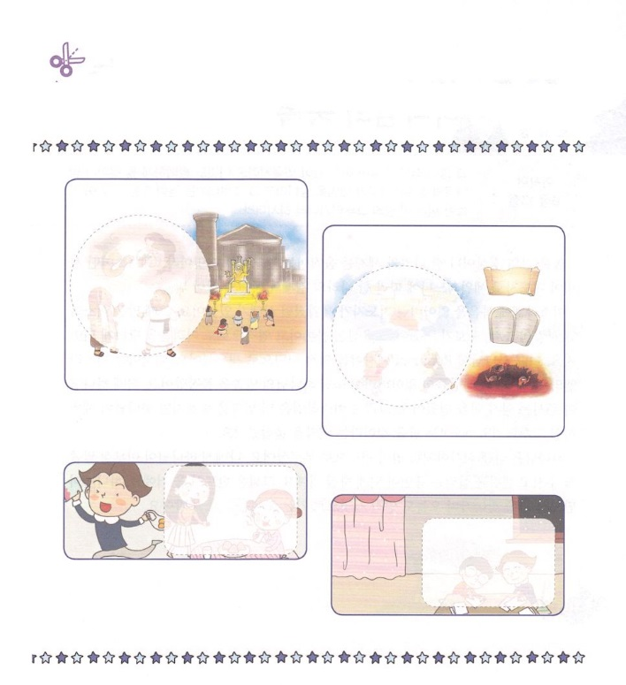

ワーク

　　　　ＤＮＡをえるしいとなっているをつけて

　　　　のうところに、のページからりってはりましょう。

**きょうのでんどう　　　　　　　　　　う　　　　　　　　　　　　　　　　　　　　　　　　　する**

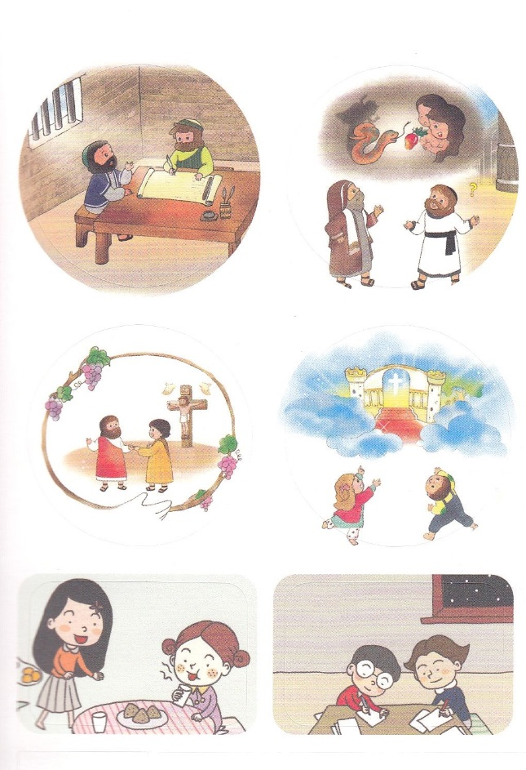



れいてき　サミット（summit）に

　くださる　かみさまの　しゅくふく

**どようび**

そこにはなお、のがるが、それもまた、きわれる。テレビンのやのがりされるときのように。しかし、そのにりがある。なるすえこそ、そのり。

**イザヤ**

**613**

いのや、やをかすをサミットといます。どんなサミットがとしててられるかによって、つののとのがひっくりります。

イスラエルにをなくしたがてられたがありました。そのとき、くのイスラエルのが、になりました。はもちろん、にもしみにあうようになりました。そのとき、がレムナントのイザヤをサミットとしてたてられました。イザヤは、イスラエルのとがなくして、のがしたのみことばをりました。このとき、がくださるなをけました。そして、イスラエルはさらにぼされるが、がえられたり（レムナント、Remnant）はるというをりました。

は、をイザヤのようにサミットとしてばれました。にがしげられるみことばをくださり、をかすになるようにされるでしょう。そのはずくるでしょう。がられたをつけていきながら、もサミットにくをめないようにしましょう。



**きょうのみことば**

なる！こののサミットとしてんでくださって、ありがとうございます。がくださるなをけて、みことばでをかすになりますように。きておられるイエス・キリストのおによっておりします。アーメン

**きょうのいのり**

第20次全国長老会連合修練会1講│　2017.7.14

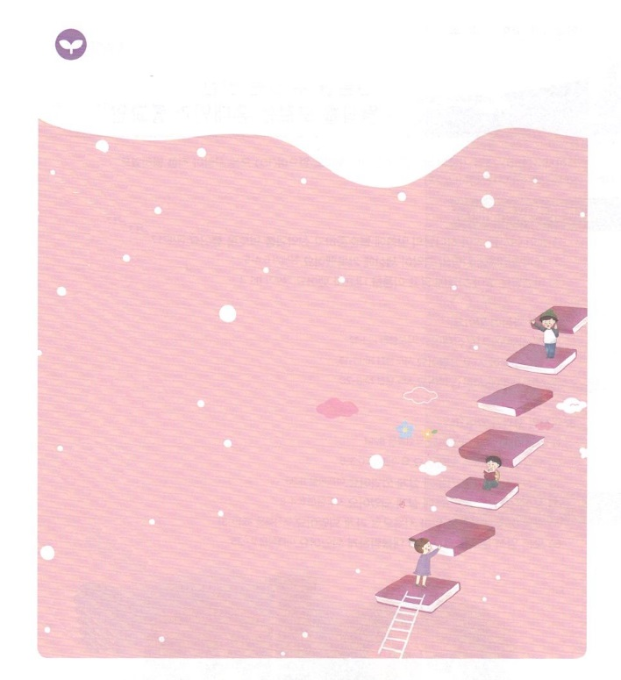

みことばをしよう

　　　　　　　がをレムナント（Remnant）サミットとしてばれました。

　　　　　　　レムナントということばをって、をつくり、がにくださった

　　　　　　　アイデンティティをにみましょう。



**きょうのでんどう　　　　　　　　　　う　　　　　　　　　　　　　　　　　　　　　　　　　する**